**LAPORAN AKHIR PRAKTIKUM**

Mata Praktikum : Kecerdasan Buatan

Kelas : 3IA24

Praktikum ke- : 4

Tanggal : 5 Januari 2024

Materi : Backpropagation dan Implementasi Logika Fuzzy

NPM : 50421704

Nama : Juan Samuel Christopher

Ketua Asisten : Brigitta Pricilia S

Nama Asisten :

Paraf Asisten :

Jumlah Lembar : 6



**LABORATORIUM TEKNIK INFORMATIKA**

**UNIVERSITAS GUNADARMA**

**2024**

**LISTING**

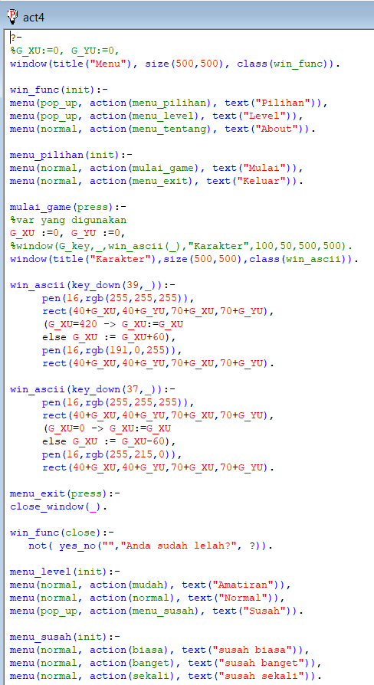

**LOGIKA PROGRAM**

Pada pertemuan ke-4 kali ini, saya belajar tentang Backpropagation dan Implementasi Logika Fuzzy Backpropagation merupakan algoritma pembelajaran terawasi yang esensial dalam melatih jaringan saraf tiruan. Prosesnya dimulai dengan memasukkan data input ke dalam jaringan, diikuti perhitungan lapisan demi lapisan hingga menghasilkan output. Selisih antara output dan nilai target dihitung sebagai kesalahan. Dalam langkah propagasi mundur, kesalahan disebarkan kembali melalui jaringan dengan menghitung turunan parsial terhadap bobot dan bias. Bobot dan bias diperbarui untuk meminimalkan kesalahan, dan proses ini diulang hingga konvergensi.

Logika Fuzzy, sebuah metode logika yang memadukan kepastian dan ketidakpastian, memanfaatkan derajat keanggotaan untuk menyatakan tingkat kebenaran suatu pernyataan. Berbeda dengan logika klasik, logika fuzzy mampu menangani variabel kontinu dengan nilai di antara 0 dan 1. Fuzzifikasi mengubah data tegas menjadi variabel fuzzy, aturan fuzzy mendefinisikan hubungan, inferensi fuzzy menghasilkan output, dan defuzzifikasi mengubah output fuzzy kembali menjadi nilai tegas.

Implementasi logika fuzzy melibatkan beberapa langkah, termasuk fuzzifikasi, aturan fuzzy, inferensi fuzzy, dan defuzzifikasi. Ini memungkinkan penanganan informasi tidak tegas atau ambigu. Logika fuzzy diterapkan dalam berbagai bidang, seperti sistem kendali pintar dan pengambilan keputusan. Contoh aplikasi mencakup kontrol suhu dan pengaturan kecepatan dalam sistem transportasi. Berikut langkah langkah dan logika dalam pengerjaan Activity ke 4 kali ini.

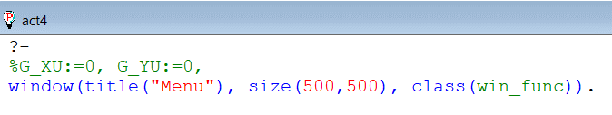

Variabel global G_XU dan G_YU diinisialisasi dengan nilai 0. Kemudian, sebuah jendela dengan judul "Menu", ukuran 500x500, dan kelas win_func dibuat.

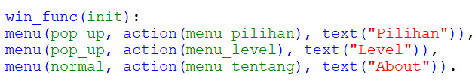

Pada blok program diatas ini menentukan menu pada inisialisasi. Membuat pop-up menu "Pilihan", pop-up menu "Level", dan menu normal "About".

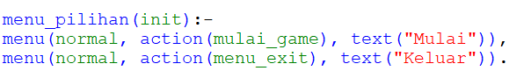

Pada blok program diatas ini menentukan menu pada pop-up "Pilihan". Membuat menu normal "Mulai" dan "Keluar".

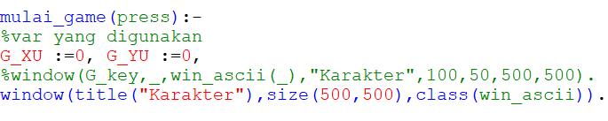

Pada blok program diatas ini dijalankan saat tombol "Mulai" ditekan. Mengatur ulang variabel G_XU dan G_YU, dan membuat jendela baru dengan judul "Karakter" dan kelas win_ascii.

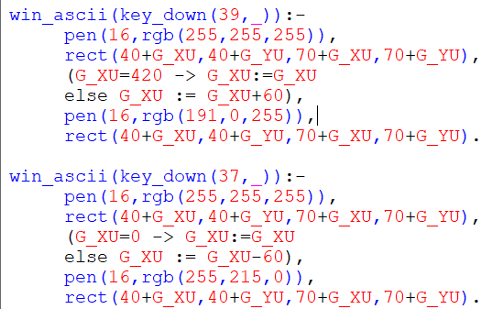

Pada blok program diatas ini dijalankan saat tombol panah kanan ditekan. Memberikan logika perpindahan karakter ke kanan pada jendela "Karakter" kemudian fungsi selanjutnya dijalankan saat tombol panah kiri ditekan. Memberikan logika perpindahan karakter ke kiri pada jendela "Karakter"

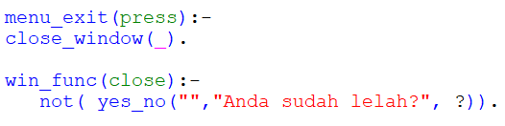

Pada blok program diatas ini dijalankan saat tombol "Keluar" ditekan. Menutup jendela Fungsi ini dijalankan saat jendela ditutup. Menampilkan pesan konfirmasi "Anda sudah lelah?" dan menunggu jawaban yes/no

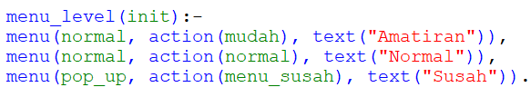

Pada blok program diatas ini menentukan menu pada inisialisasi "Level". Membuat menu normal "Amatiran" dan "Normal", dan pop-up menu "Susah"

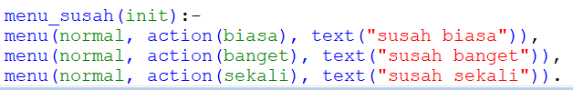

Pada blok program diatas ini menentukan menu pada pop-up "Susah". Membuat menu normal "susah biasa", "susah banget", dan "susah sekali".

**OUTPUT PROGRAM**

